PEDIDO DE PROVIDÊNCIAS Nº 1959/2021
Capina e limpeza no passeio público, na Rua Um, esquina com a Rua Onze, no Loteamento Alpes do vale, Bairro Roselândia.
Solicita-se, após os trâmites regimentais, que seja enviada cópia da presente proposição ao Poder Executivo, para que realize as seguintes providências:
Capina e limpeza no passeio público, na Rua Um, esquina com a Rua Onze, no Loteamento Alpes do vale, Bairro Roselândia.

Novo Hamburgo, 21 de maio de 2021.

Vereadora Lourdes Valim
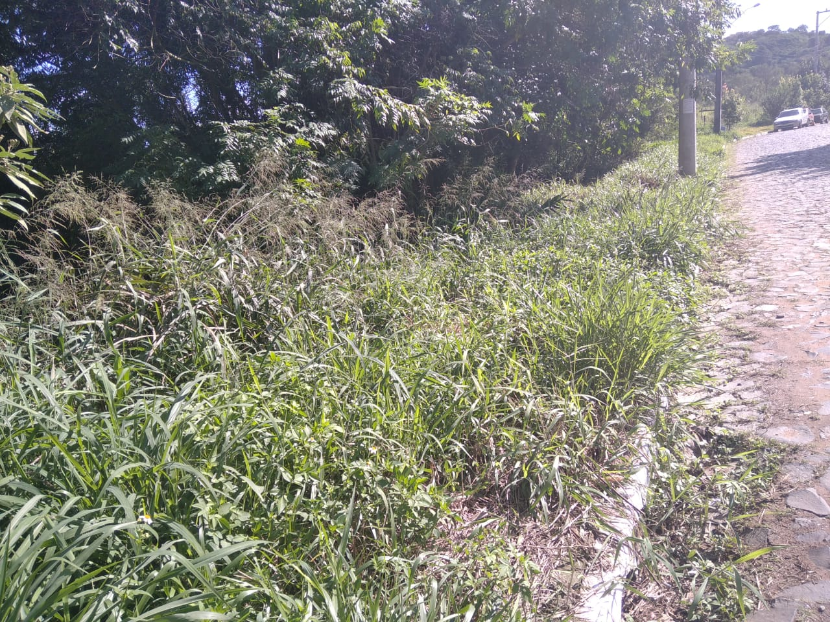
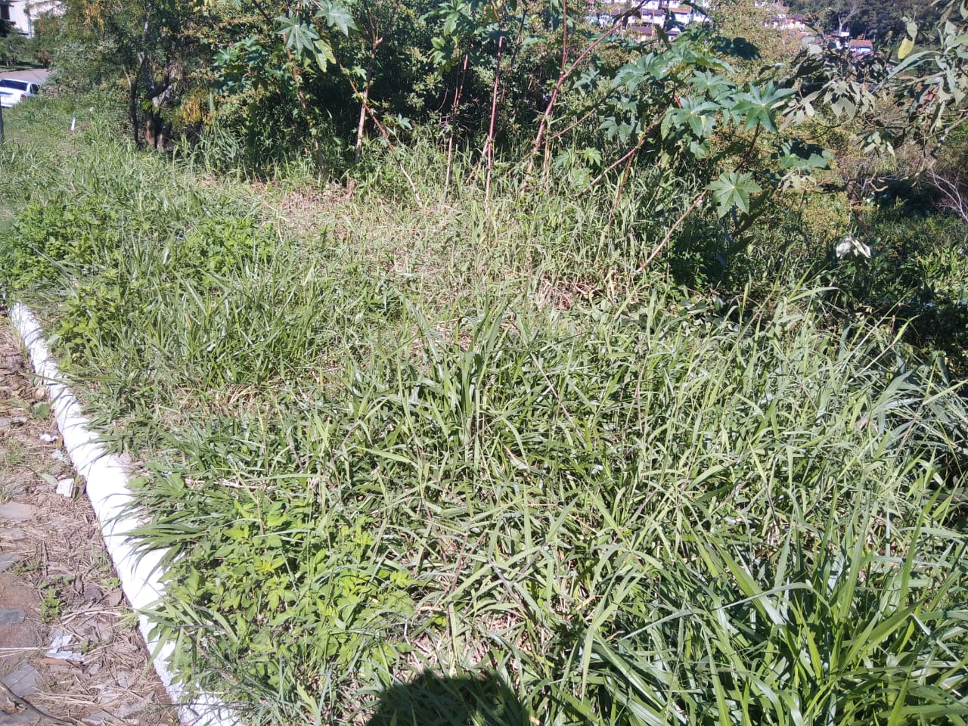

Obs.: redação conforme o original da autora.
/RRS

